13 февраля «Нескучный русский язык»
Прошёл под девизом:
Если ты хочешь судьбу переспорить,
Если ты ищешь отрады цветник,
Если нуждаешься в твёрдой опоре,
Выучи русский язык!

В этот же день обучающиеся первых классов участвовали в каллиграфическом конкурсе «Юный каллиграф», который показал, насколько грамотно и каллиграфически правильно пишут ученики.

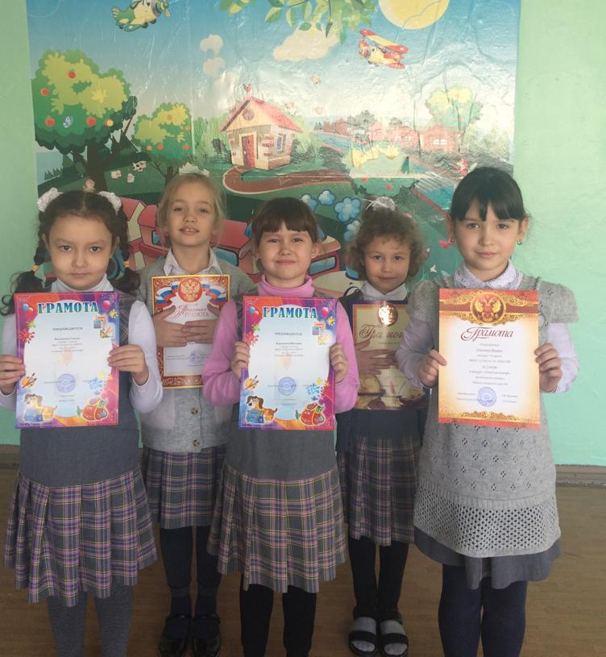

В ходе мероприятия «Великий русский язык» была реализована одна из задач: развитие любознательности, творческих способностей, привитие интереса к русскому языку. Учащиеся вторых классов показали, как они знают русский язык 1 место заняла команда «Весёлая пятёрочка» 2 Б класс,
2 место команда «Звезда» 2 А класс
3 место команда «Умняшки» 2 В класс
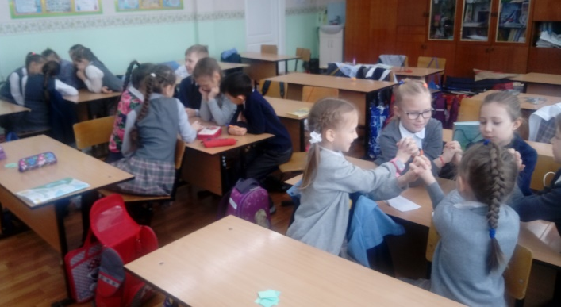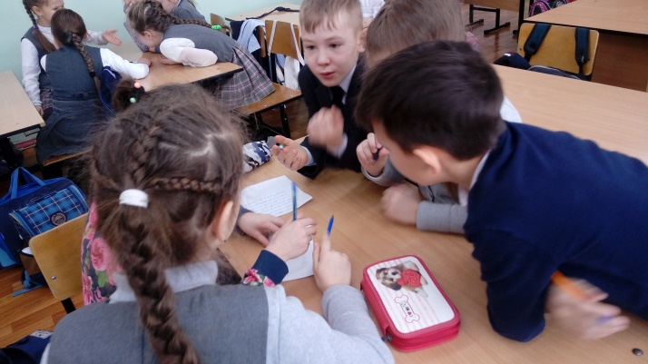

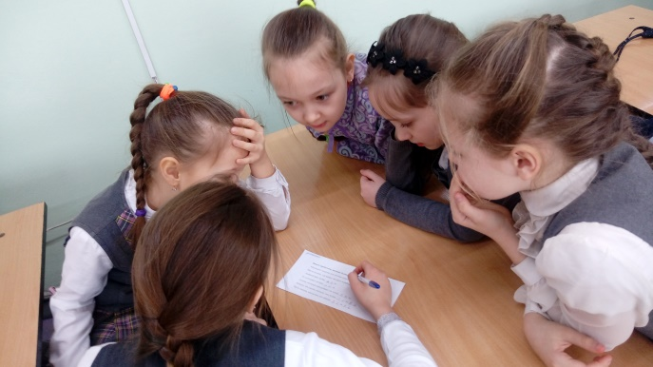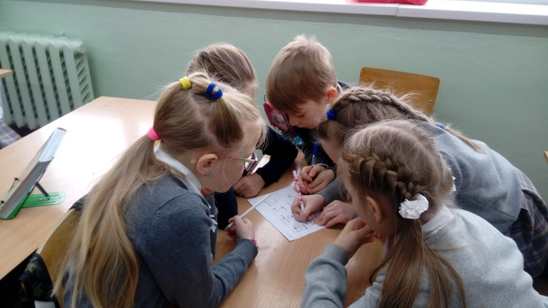

Среди 3-х классов была проведена викторина «Я знаю русский язык» Учащиеся показали свои результаты
1 место 3 Б класс
2 место 3 В класс
3 место 3 А класс

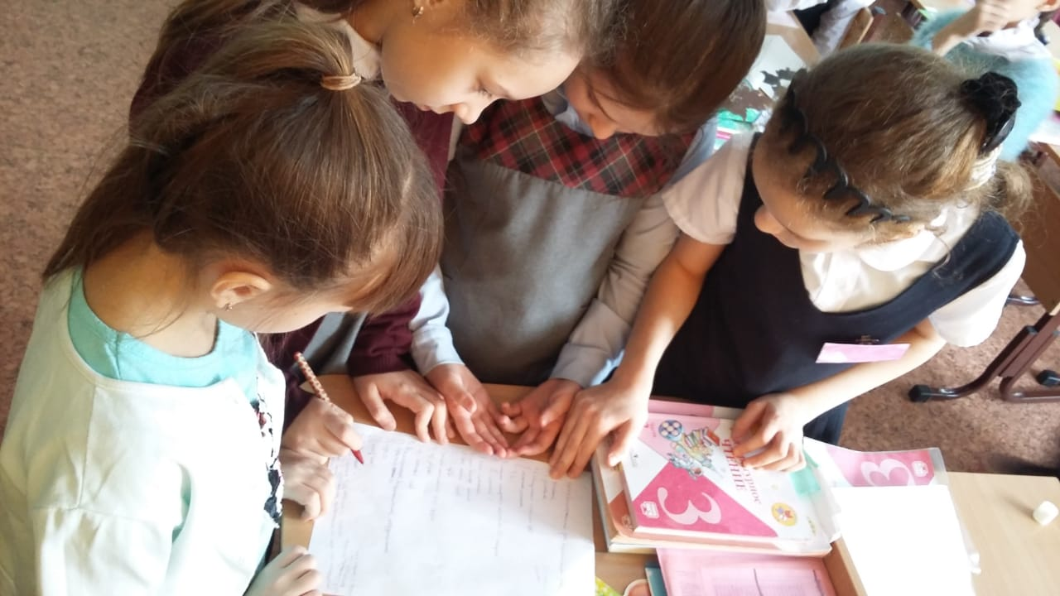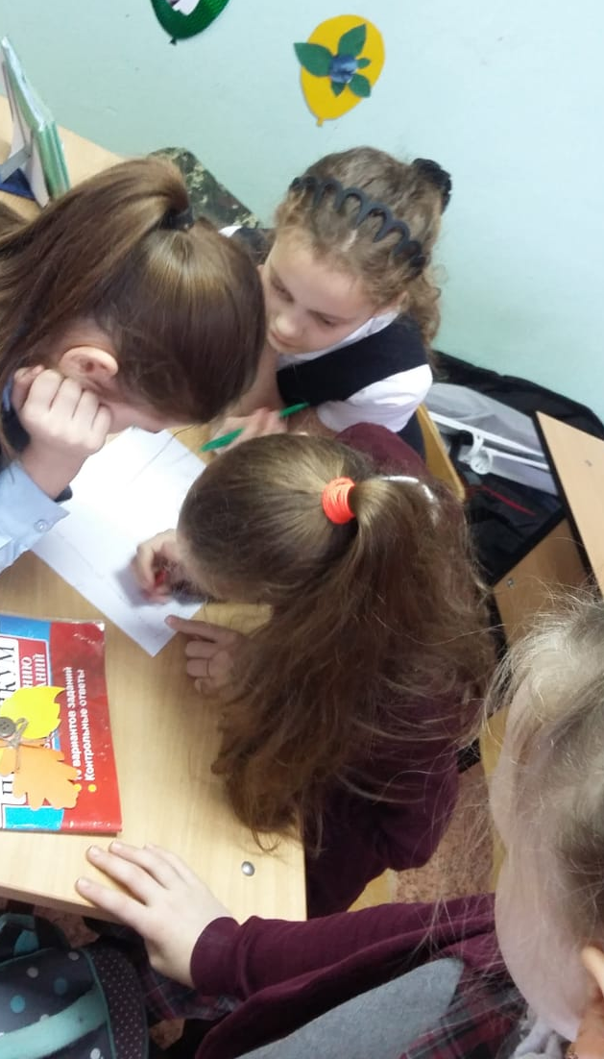

Игра «Умники и умницы» была проведена в 4 классах. Дети с удовольствием разгадывали ребусы, шарады, сковороды.

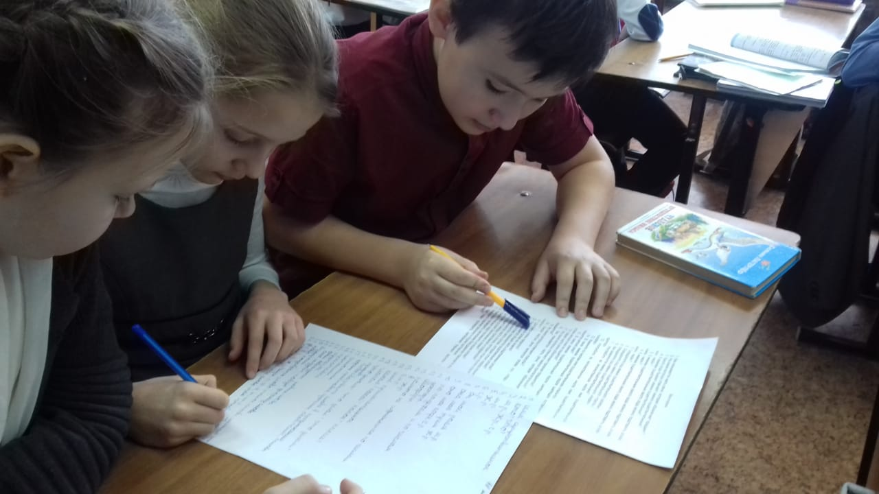

На переменах проходила игра « Веселый наборщик»
